Nytt revolutionerade hjälpmedel för Posten

En ny banbrytande produkt har utvecklats för att bidra till ett lättare arbete för postutdelare. Den elektriskt drivna postvagnen ska framförallt användas i större städer där det är svårt att ta sig fram med motordrivna fordon.

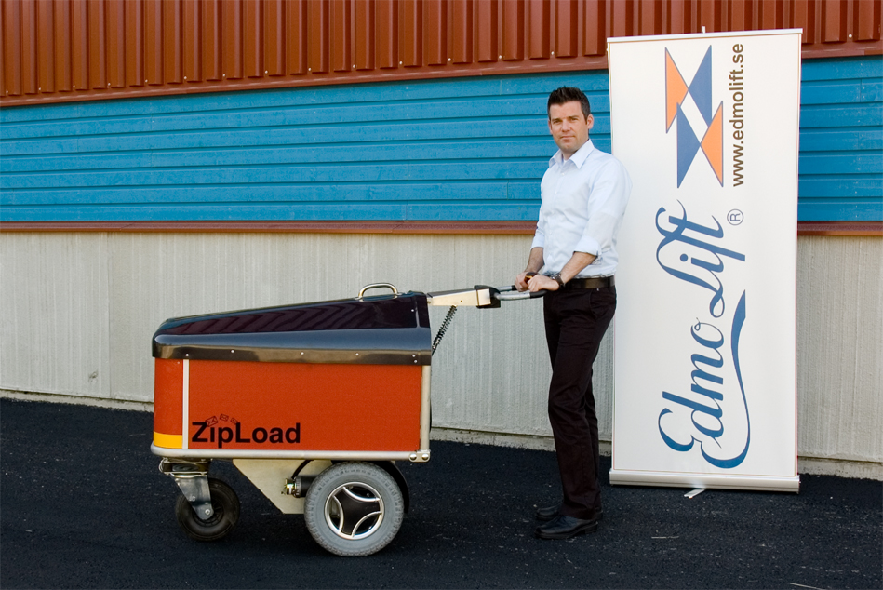

”Postvagnen är ergonomiskt riktig för personer med tung last, exempelvis post- och tidningsutdelare. Produkten är elektriskt driven och har ett intuitivt styrsystem vilket gör den oerhört enkel att köra. Ju snabbare operatören går med vagnen, desto snabbare går vagnen, detta upp till ca 9 km/h.
Med den nya vagnen ska Postens rutter för brevbärare i tätbebyggt område kunna utökas, genom att varje brevbärare kan ta med sig upp till 150 kg post med en räckvidd på 10 km. Då vagnen är batteridriven har den även ur miljösynpunkt stora fördelar gentemot ett motordrivet fordon.
Hittills har vagnen testats och använts av Posten i Finland och Norge med mycket goda resultat. Produkten kommer även att kunna användas inom andra områden med andra applikationer som t.ex. lyftvagn eller dragvagn.”, säger Erik Svanberg, marknadsansvarig för produkten på EdmoLift.

I början av juli ingick EdmoLift och Elfarm ett avtal, där EdmoLift tar över produkträttigheterna för vagnen och kommer att vidareutveckla, marknadsföra och sälja den över hela världen.
Elfarm kommer att fortsätta vara leverantör av den unika styrutrustningen och bidra med sitt stora tekniska kunnande.

För mer information vänligen kontakta
Erik Svanberg, marknadsansvarig för ZipLoad
E-post: erik.svanberg@edmolift.se
Telefon: 0611-837 59

Anders Wahlqvist, VD
E-post: anders.wahlqvist@edmolift.se
Telefon:0611-837 85

Fakta EdmoLift AB:
EdmoLift är en av Europas största tillverkare och leverantörer av saxlyftbord, pallhanteringsprodukter och hjälpmedel för manuell hantering. EdmoLift har med framgång installerat utrustning i företag av alla storlekar och industrisektorer som verkstad, tillverkning, förpackning, förädling, sjukvård och forskning i över 45 år!

Omsättning 2010/2011: 94 Mkr
VD: Anders Wahlqvist
Anställda: 52
Grundat: 1964

Läs mer om EdmoLift på www.edmolift.se

